Вниманию граждан!
Управление Федеральной налоговой службы по Камчатскому краю сообщает, что на официальном сайте Управления www.r41.nalog.ru действует Интернет-сервис «Личный кабинет налогоплательщика для физических лиц», с помощью которого налогоплательщик может получать актуальную информацию:
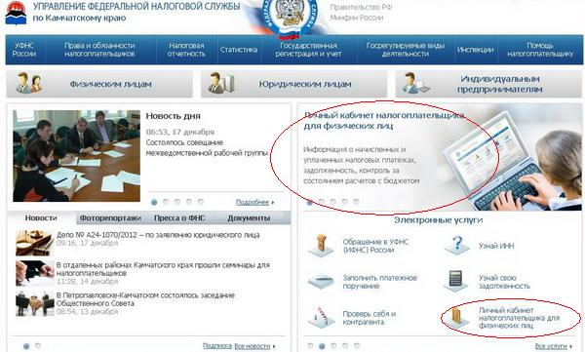
- об объектах имущества и транспортных средствах;
- о суммах начисленных и уплаченных налоговых обязательств;
- о задолженности по налогам перед бюджетом;
- о состоянии расчетов с бюджетом.
С учетом возможностей данного сервиса налогоплательщик может:
- самостоятельно формировать и распечатывать налоговые уведомления и квитанции на уплату налоговых платежей;
- оплачивать налоги и задолженность в режиме онлайн через личные кабинеты подключенных к сервису кредитных организаций;
- отслеживать статус камеральной проверки налоговой декларации по форме № 3-НДФЛ;
- обращаться в налоговые органы без личного посещения налоговой инспекции.
Все желающие могут до получения реквизитов доступа познакомиться с данным Сервисом, наглядно оценить его широкие возможности. Для этого необходимо воспользоваться демонстрационной версией, созданной специально для этих целей (www.r41.nalog.ru).
Тестовый доступ к демо-версии осуществляется со стартовой страницы Сервиса, где в поле «Логин (Ваш ИНН)» вводится 12 нулей, а в поле «Пароль» – произвольная комбинация символов.
Демо-версия продемонстрирует вышеуказанные основные возможности Сервиса.

Для подключения к собственному «Личному кабинету» Вы можете обратиться в любую инспекцию ФНС России по Вашему выбору, независимо от места постановки на учет. При обращении в инспекцию по месту жительства при себе необходимо иметь документ, удостоверяющий личность. При обращении в иные инспекции при себе необходимо иметь документ, удостоверяющий личность, и оригинал или копию свидетельства о постановке на учет физического лица (свидетельство о присвоении ИНН). В сервисе предусмотрена возможность подачи онлайн-заявления на подключение к услуге для последующей регистрации в сервисе при личной явке.

Подача заявления на территории Камчатского края осуществляется:
- в ИФНС России по г. Петропавловску – Камчатскому в окно № 8 операционного зала № 1;
- в Межрайонной ИФНС России №3 по Камчатскому краю в окнах № 2 и № 3 операционного зала, а также в территориальных обособленных рабочих местах (далее – ТОРМ), расположенных в Елизовском муниципальном районе, Мильковском муниципальном районе, Усть-Камчатском муниципальном районе и Усть-Большерецком муниципальном районе.
Бланки заявлений выдаются на месте в инспекциях и ТОРМах, при себе необходимо иметь паспорт.
Также в сервисе «Личный кабинет налогоплательщика для физических лиц» предусмотрена возможность подачи онлайн-заявления на подключение к данному сервису для последующей регистрации при личном визите.
Налоговые органы ждут всех желающих для подключения к онлайн сервису «Личный кабинет налогоплательщика для физических лиц» в удобное для Вас время:
Пн. 9.00-17.12 Вт. 9.00-20.00
Ср. 9.00-17.12 Чт. 9.00-20.00
Пт. 9.00-17.12
Две последние субботы каждого месяца операционные залы работают с 10.00 до 15.00 часов.
Управление ФНС России по Камчатскому краю предлагает гражданам Камчатского края воспользоваться данным сервисом.
Сервис удобен для всех, кто ценит свое личное время, т.к. позволяет еще более упростить информационное взаимодействие налоговых органов с налогоплательщиками.

УФНС России по Камчатскому краю Контактный телефон: 26-79-71

